Vincenzo Scarano
Desiner & Graphic Desiner

Curriculum vitae (sintetico)

Data di nascita: 11/01/1976
Luogo di nascita: Atessa, CH
Cittadinanza: Italiana
C. F.: SCRVCN76A11A485M
P.I.: 01564130704
Indirizzo: Via Luigi Capucci,12 Roma
Τel.: +39 3471793049

E-mail: vincenzo.scarano@gmail.com
Sito Web: www.vuerredesign.com

Titoli

Laurendo in Architettura, Prima Facoltà di Architettura “L. Quaroni”, Università degli Studi di Roma "La Sapienza"
Diploma di maturità classica, Liceo Classico statale M. Pagano, Campobasso (CB)
votazione: 46/60
luglio 1995

Competenze

Progettazione Architettonica, maturata esperienza nell'ambito dell'Interior Design e Industrial Design.

Elaborazioni Grafiche Professionali 3d: modellazione, animazione e render dall'altissimo contenuto fotorealistico.

Maturata esperienza nella gestione di gruppi di lavori per concept design architettonici e di interior, dalla progettazione alla restituzione grafica e presentazione alla committenza.

Esperienza relativa a piccole cantierizzazioni ed esecuzione di elementi di arredo e complemento di arredo.

Software Utilizzati: 3d Studio Max, Vray, Autocad, Photoshop, Vegas, RealFlow, Pacchetto Office.

Software allo stato di apprendimento: Adobe Premier, Acrobat Professional, Dreamweaver,

ImmageModeller, programmi di scultura 3d.

Utilizzo della tavoletta grafica Wacom per 2d e 3dconnexion navigator per modellazione professionale.

Conoscenza della lingua inglese: media per uso tecnico.

Motivazioni

.Partecipazione a nuove esperienze di lavoro a medio-lungo termine in strutture professionali dove utilizzare e sperimentare tecnologie di applicativi 3d sia per la progettazione (dalla fase di concept a quella definitiva-esecutiva), sia per la resa ad alto contenuto fotorealistico utile per l'acquisizione dell'incarico professionale e per pubblicazioni e partecipazioni ad esposizioni.

.Definizione di concept design a supporto di studi professionali nell'ambito dell'interior & industrial design.

.Collaborazioni con studi professionali per l'elaborazione di renders e materiale multimediale ad alto contenuto fotorealistico per le diverse necessita' lavorative.

.Collaborazioni con societa' ed aziende per la progettazione e realizzazione di oggetti di design.

Esperienza professionale

2008 Partecipazione all' 11° Mostra Internazionale di Architettura “ La Biennale di Venezia” in
collaborazione con T-Studio, nell'ambito di Uneternalcity.

2008 Fonda il gruppo VUERREDESIGN con Roberto Avenoso(Industrial desiner), Elena Bellotto(Artist
& Creative), Roberto Mercoldi(Architect & Artist ). www.vuerredesign.com

2005-2008 Collabora con lo studio Lorenzo Bellini Associates (arch. Lorenzo Bellini), Roma

2006-2007 Collabora con l'azienda Italcom, Campobasso (CB)

2005 Collabora con lo studio Arcostudio, dell'architetto Carlo Peis, Roma

2004-2005 Collabora con lo studio EssequadroS.R.L del geom. Vincenzo Putignani, Genzano (Roma)

2005 Collabora con lo studio Silvani dell'arch. Silvani, Roma

2005 Collabora con l'architetto Filippo Lomasto, Roma

2002-2004 Collabora con lo studio Apristudio! Dell'arch. Prof. Maurizio Petrangeli e Laura Guglielmi,
Roma

2002-2008 Collabora con lo studio T-Studio, degli arch. Guendalina Salimei, Francesca Contuzzi,
Giancarlo Fantilli, Roberto Grio, Mriagusta Mainiero, Giovanni Pogliani, Renato Quadarella, Roma

2001-2002 Collaborazione con l'Istituto Pontificio di Archeologia Paleocristiana, Roma

1999-2000 Collaborazione con l'arch. Prof. Giuseppe Rebecchini, Roma

Premi
2003 Concorso Internazionale di idee “Piazza di Corte”
Concorso nazionale di idee per la pedonalizzazione di Piazza di Corte, la sistemazione e l’utilizzo del Ponte Monumentale, il recupero dell’Area Archeologica e la riqualificazione del Centro Storico e dell’area circostante
Collaborazione con gli archh. L. Guglielmi, M. Petrangeli -APRISTUDIO!-
Ente banditore:
Comune di Ariccia
Soprintendenza per i Beni Architettonici del Paesaggio e per il Patrimonio Artistico e Demoantropologico del Lazio
Ordine degli Architetti, Pianificatori, Paesaggisti e Conservatori di Roma e Provincia
I Premio
2002 Concorso “Lapis Tiburtinus Premium”
Concorso di idee sulla lavorazione e l’utilizzo del travertino
Gruppo di progettazione:
A. Tzompanakis, R. Venezia
Ente banditore:
Prima Facoltà di Architettura “L. Quaroni”, Università degli Studi di Roma “La Sapienza”
Rotari Club, Tivoli
Rotari Club, Guidonia-Montecelio

C.V.T.R. (Centro per la Valorizzazione del Travertino Romano)
II Premio
2002 Concorso Internazionale di idee “Festival Hill”
Concorso di idee
Gruppo di progettazione:
A. Tzompanakis, R. Venezia
Ente banditore:
Facoltà di Architettura dell’Università di Mosca
II Premio

Partecipazione a concorsi riservati a studenti

2002 Concorso “Lapis Tiburtinus Premium”
Concorso di idee sulla lavorazione e l’utilizzo del travertino
“Una piazza sul Tevere”
Tivoli, Italia
Ente banditore:
Prima Facoltà di Architettura “L. Quaroni”, Università degli Studi di Roma “La Sapienza”
Rotari Club, Tivoli
Rotari Club, Guidonia-Montecelio
C.V.T.R. (Centro per la Valorizzazione del Travertino Romano)
II Premio
2002 Concorso Internazionale di idee “Festival Hill”
Ente banditore:
Facoltà di Architettura dell’Università di Mosca
II Premio
- Concorso Ιnternazionale di idee riservato a studenti e professionisti “Stone landscapes, digital landscapes”
(sezione studentesca)
Concorso internazionale di idee
Ente banditore:
USA INSTITUTE
Facoltà di Architettura dell’Università di Trieste (Italia)
Facoltà di Architettura dell’Università di Lubjana (Slovenia)
IUAV (Istituto Universitario di Architettura), Venezia (Italia)
MARMOMACC (Fiera internazionale del marmo e delle tecnologie), Verona

Partecipazione a concorsi e consulti

2004 Concorso nazionale di progettazione per residenze bioclimatiche a Lunghezzina Due (Roma)
Concorso nazionale di idee e di progettazione articolato in due fasi per la realizzazione di 56 alloggi bioclimatici
Ente banditore:
Ordine degli Architetti, Pianificatori, Paesaggisti e Conservatori di Roma e Provincia
Comune di Roma XII Dipartimento
Collaborazione con gli archh. L. Guglielmi, M. Petrangeli -APRISTUDIO!-
Passaggio in II fase
2003 Concorso Internazionale di idee “Piazza di Corte”
Concorso nazionale di idee per la pedonalizzazione di Piazza di Corte, la sistemazione e l’utilizzo del Ponte Monumentale, il recupero dell’Area Archeologica e la riqualificazione del Centro Storico e dell’area circostante
Ente banditore:

Comune di Ariccia
Soprintendenza per i Beni Architettonici del Paesaggio e per il Patrimonio Artistico e Demoantropologico del Lazio
Ordine degli Architetti, Pianificatori, Paesaggisti e Conservatori di Roma e Provincia
Collaborazione con gli archh. L. Guglielmi, M. Petrangeli -APRISTUDIO!-
I Premio
- Consulto Internazionale di idee “Forum Tevere”
“Idee per la sistemazione di piazza Augusto Imperatore a Roma”
Ente banditore:
Comune di Roma
Ordine degli Architetti, Pianificatori, Paesaggisti e Conservatori di Roma e Provincia
Collaborazione con gli archh. L. Guglielmi, M. Petrangeli -APRISTUDIO!-
2002 Concorso nazionale di progettazione per la riqualificazione di Piazza S. Cosimato a Roma
Ente banditore:
Comune di Roma
Ordine degli Architetti, Pianificatori, Paesaggisti e Conservatori di Roma e Provincia
Collaborazione con gli archh. L. Guglielmi, M. Petrangeli -APRISTUDIO!-
2002 Concorso nazionale di progettazione “Una scuola per Pistoia”
Ente banditore:
Comune di Pistoia
Collaborazione con gli archh. G. Fantilli, M. Mainiero, M. G. Piga

Pubblicazioni:

2004 L'arca-la rivista internazionale di architettura, design e comunicazione visiva. Num 195
Nuove idee per piazza di corte, ariccia. p.91

2003 Forum Tevere, polarita' naturale e polarita' urbana- programmi, progetti, interventi. Prospettive Edizioni
Idee per la sistemazione di piazza Augusto Imperatore a Roma, p. 96
Riconfigurazione dell'argine nel tratto adiacente Porta Portese a Roma, p. 110

2002 Manuale Forme Insediative e Infrastrutture, marsilio editori s.p.a.
Il grande raccordo anulare tra il parco dell'aniene e il parco dell'appia antica. Trasgressioni
dell'architettura. Pp 106-113

2002 Travertino Romano- periodico del centro per la valorizzazione del travertino romano-
anno IV num. 11 aprile-giugno 2002. Editrice librerie Dedalo. p. 23

ESEMPI DI PROGETTI ED ELABORAZIONI GRAFICHE

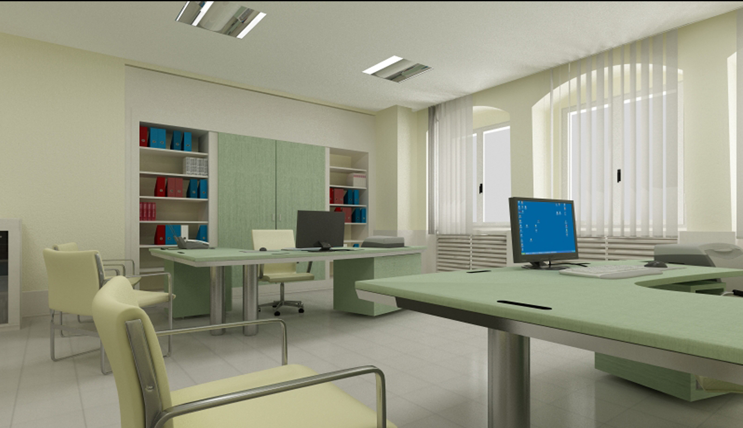
.Progetto e render di ufficio. 2008

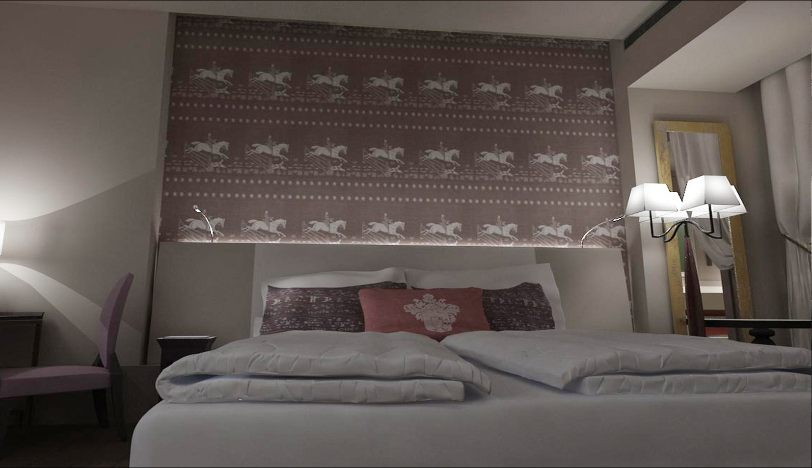
.Concept design e render. Progetto arch. Lorenzo Bellini. 2007

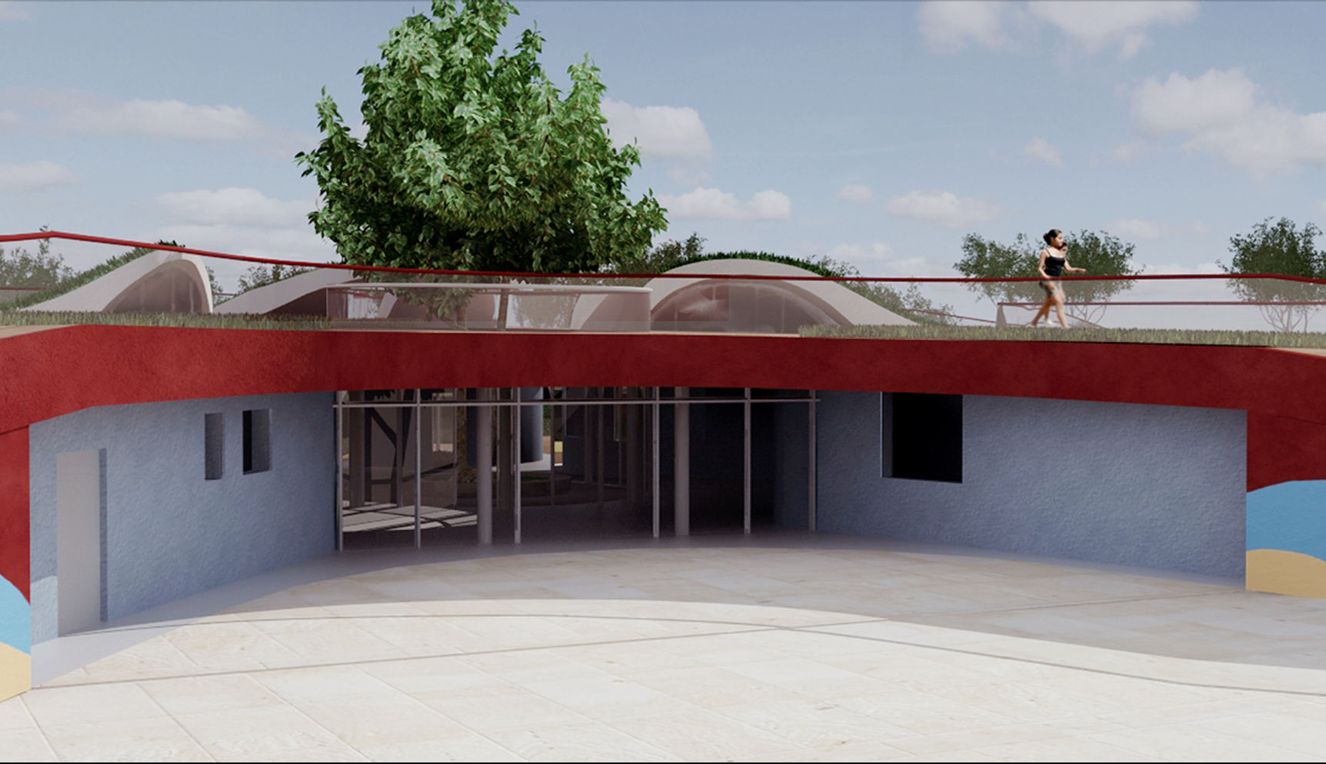
. Render. Progetto arch. Emanuela Panunzi. 2007

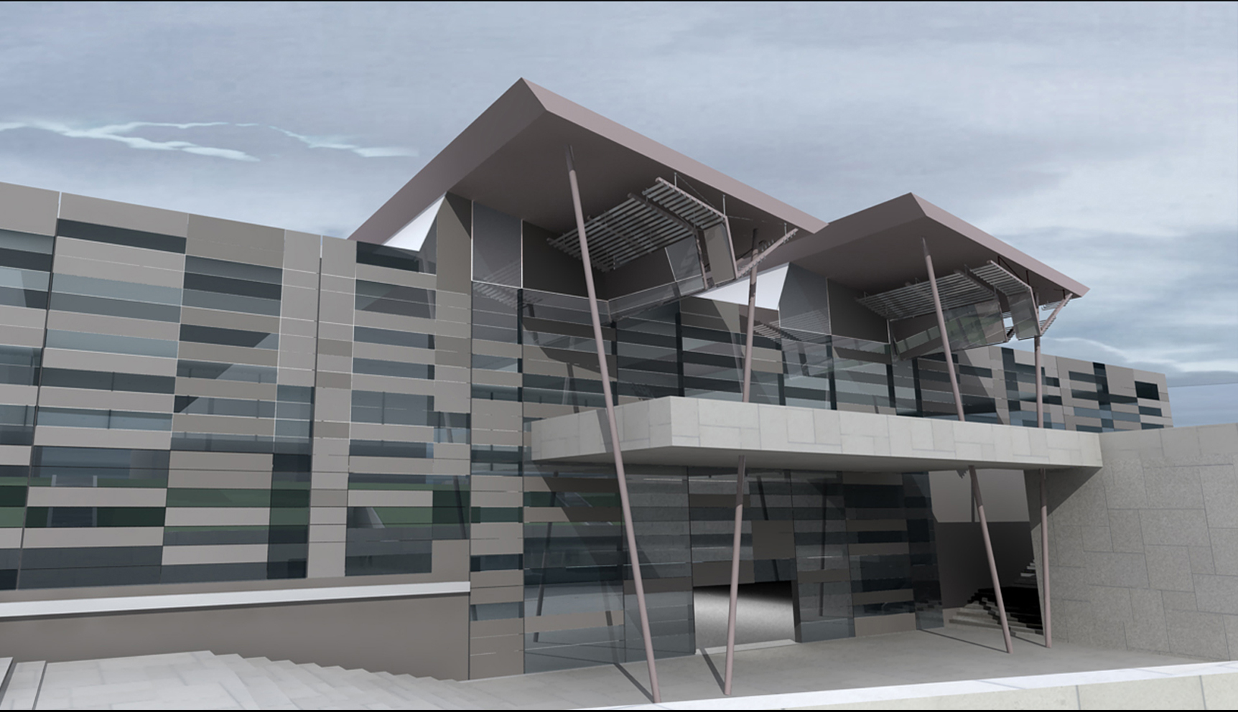
. Render. Progetto arch. Francesca Lepre. 2006

Su richiesta invio Portfolio con piu' ampia documentazione oppure visitate il mio Sito:

www.vuerredesign.com

